Προς το Προεδρείο της Βουλής των Ελλήνων

ΑΝΑΦΟΡΑ
Για τον κ. Υπουργό Ανάπτυξης και Επενδύσεων

Θέμα: «Κοινή επιστολή Ομοσπονδίας Εμπορικών Συλλόγων Κρήτης και Εμπορικών συλλόγων Κρήτης για την παράταση υλοποίησης
προγραμμάτων ΛΑΕΚ 1-49 έτους 2022».

Οι Βουλευτές ν. Ηρακλείου ΣΥ.ΡΙΖ.Α - Προοδευτική Συμμαχία Μαμουλάκης Χάρης, Βαρδάκης Σωκράτης, Ηγουμενίδης Νίκος, ν. Λασιθίου Θραψανιώτης Μανώλης, ν. Ρεθύμνου Ξανθός Ανδρέας, και ν. Χανίων Πολάκης Παύλος, καταθέτουν προς τον κ. Υπουργό Ανάπτυξης και Επενδύσεων ως αναφορά την κοινή επιστολή Ομοσπονδίας Εμπορικών Συλλόγων Κρήτης και Εμπορικών Συλλόγων Κρήτης για τα προγράμματα ΛΑΕΚ 1-49 έτους 2022. Με την κοινή τους επιστολή ζητούν την παράταση υλοποίησης των προγραμμάτων μέχρι την 31^{η} Μαρτίου 2023 καθώς, όπως σημειώνουν, ήταν αδύνατη η υλοποίηση τους μέσα στο χρονικό όριο που είχε δώσει η επιτροπή διαχείρισης ΛΑΕΚ, δηλαδή ως τις 20 Δεκεμβρίου 2022. Το τριτοβάθμιο συνδικαλιστικό όργανο των Εμπορικών Συλλόγων της Κρήτης αποδίδει τη μη υλοποίηση των προγραμμάτων στην ιδιαιτερότητα που είχε η περίοδος Δεκεμβρίου – Ιανουαρίου (περίοδος εορτών), καθώς και στην έλλειψη πιστοποιημένων εισηγητών λόγω υλοποίησης πολλών προγραμμάτων.

Επισυνάπτεται η επιστολή.
Παρακαλούμε για την απάντηση και τις δικές σας ενέργειες.
Αθήνα, 11 Ιανουαρίου 2022

Οι καταθέτοντες Βουλευτές
Μαμουλάκης Χάρης

Βαρδάκης Σωκράτης
Ηγουμενίδης Νίκος
Θραψανιώτης Μανώλης
Ξανθός Ανδρέας
Πολάκης Παύλος

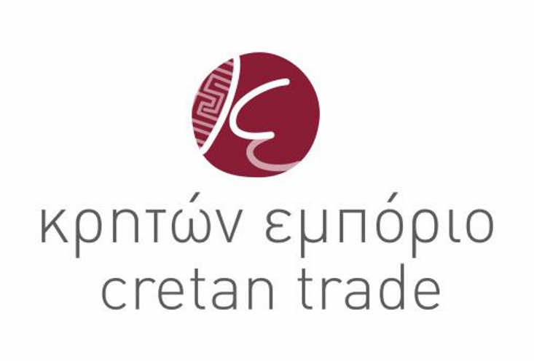

Ετος Ιδρυσης 1985

: ΜΙΧΕΛΙΔΑΚΗ & ΒΟΥΡΒΑΧΩΝ 11, ΤΚ: 71202 - ΗΡΑΚΛΕΙΟ ΚΡΗΤΗΣ
: 2810 - 220450 Fax : 2810 - 220450 E-mail: cretantrade_oesk@otenet.gr

ΑΡΙΘΜ. ΠΡΩΤ: 9893 HΡΑΚΛΕΙΟ 10 Ιανουαρίου 2023

Προς Βουλευτές Κρήτης

ΚΟΙΝΗ ΕΠΙΣΤΟΛΗ
ΟΜΟΣΠΟΝΔΙΑΣ ΕΜΠΟΡΙΚΩΝ ΣΥΛΛΟΓΩΝ ΚΡΗΤΗΣ &
ΕΜΠΟΡΙΚΩΝ ΣΥΛΛΟΓΩΝ ΚΡΗΤΗΣ
ΓΙΑ ΠΑΡΑΤΑΣΗ ΥΛΟΠΟΙΗΣΗΣ ΠΡΟΓΡΑΜΜΑΤΩΝ ΛΑΕΚ 1-49 ΕΤΟΥΣ 2022

Αξιότιμοι Κύριοι Βουλευτές,
Αφορμή την καθυστέρηση της έκδοσης των αποτελεσμάτων από την ΔΥΠΑ των προγραμμάτων επαγγελματικής κατάρτισης & εκπαίδευσης (ΛΑΕΚ 1-49) ΕΤΟΥΣ 2022 των φορέων μας (ημερομηνία ανακοίνωσης αποτελεσμάτων 11/11/2022), ήταν αδύνατη η υλοποίηση τους μέσα στο χρονικό όριο που είχε δώσει η επιτροπή διαχείρισης ΛΑΕΚ και ήταν η Τρίτη 20 Δεκεμβρίου 2022
Λόγω της ιδιαιτερότητας που είχε η περίοδος Δεκεμβρίου – Ιανουαρίου (περίοδος εορτών), καθώς και της έλλειψης πιστοποιημένων εισηγητών λόγω υλοποίησης πολλών προγραμμάτων (Voucher, πρόσκληση 110, πρόσκληση 121, ΟΠΣ 5063845 Ι.ΝΕ.ΔΙ.ΒΙ.Μ, κλπ) ο χρόνος δεν επαρκούσε για να ολοκληρωθεί η υλοποίηση όλων των εγκεκριμένων \προγραμμάτων.

Δεδομένου ότι σύμφωνα με την Αριθ. Απόφ. 2262/52 «Πρόγραμμα επαγγελματικής κατάρτισης εργαζομένων σε μικρές επιχειρήσεις ΛΑΕΚ 1-49 έτους 2022» όπως δημοσιεύθηκε στο ΦΕΚ Β’ 2280/10.05.2022: «Τα προγράμματα κατάρτισης υλοποιούνται εκτός ωραρίου εργασίας και μέχρι τις 22:00, περιλαμβάνουν μόνο θεωρητικό μέρος. Η διάρκεια τους ορίζεται στις 40 ώρες. Ο αριθμός των διδακτικών ωρών ημερησίως δεν μπορεί να υπερβαίνει τις τέσσερις (4)… Δεν επιτρέπεται κατάρτιση κατά τις Κυριακές και τις επίσημες αργίες», καταλαβαίνετε ότι τα χρονικά περιθώρια, για τη σωστή οργάνωση και διεκπεραίωση όλων των απαιτούμενων εργασιών για την υλοποίηση των εγκεκριμένων προγραμμάτων, ήταν εξαιρετικά ασφυκτικά έως αδύνατα.

Ως το τριτοβάθμιο συνδικαλιστικό όργανο των Εμπορικών Συλλόγων της Κρήτης, κατανοώντας την ανάγκη της συνεχιζόμενης εκπαίδευσης και κατάρτισης του προσωπικού των μελών μας, αιτούμαστε την παράταση της προθεσμίας υλοποίησης έως τις 31 Μαρτίου 2023, ώστε να μπορέσουν να ολοκληρωθούν τα προγράμματα με επιτυχία και κανείς δικαιούχος να μην στερηθεί των εκπαιδευτικών εφοδίων που αυτά προσφέρουν.

ΟΜΟΣΠΟΝΔΙΑ ΕΜΠΟΡΙΚΩΝ ΣΥΛΛΟΓΩΝ ΚΡΗΤΗΣ
ΕΜΠΟΡΙΚΟΙ ΣΥΛΛΟΓΟΙ ΚΡΗΤΗΣ

